138. Налетев на пружинный буфер, вагон массой m=16 т, двигавшийся со скоростью V= 0,6 м/с, остановился, сжав пружину на Δx= 8 см. Найти общую жесткость k пружин буфера.

m= 16 т  Δx = 8 см  V= 0,6 м/с | Кинетическая энергия вагона до столкновения: 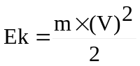, где V – скорость вагона.  Эта энергия идет на деформацию пружины. Энергия деформированной пружины: 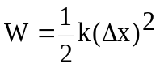. Тогда 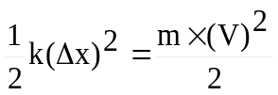. Откуда искомая величина равна 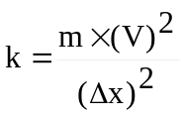. Подставляем числа (переводя одновременно все величины в систему СИ). 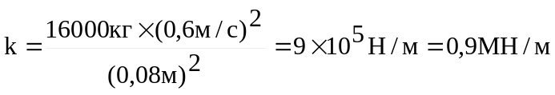.
k = ?

